《大学计算机基础》第4次实验
实验日期：2017年11月13日
第一部分 上机作业
请大家留意第四章课后作业的截止日期.
将本文件另存为自己的学号+姓名，例如：123456张三
本次实验的内容：
实验指导书P169~170实验任务和要求中的 12~13题
实验指导书P182实验任务和要求中的 1~2题
1）支票面额
（1）将程序代码粘贴到此处
#include <stdio.h>
int main(){
int c,d;
for(d=1;d<100;d++){
for(c=1;c<100;c++){
if(200*d+2*c+23==100*c+d)
printf("支票的面额%d元%d分",d,c);
}
}
return 0;
}
（2）请将程序运行结果截屏后粘贴到此处：

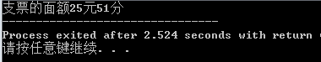
2）案件
（1）将程序代码粘贴到此处
#include <stdio.h>
int main (){
int A,B,C,D,E,F;
for(A=0;A<=1;A++)
for(B=0;B<=1;B++)
for(C=0;C<=1;C++)
for(D=0;D<=1;D++)
for(E=0;E<=1;E++)
for(F=0;F<=1;F++){
int T1,T2,T3,T4,T5,T6;
T1=A+B>=1;
T2=A+E+F>=2;
T3=A+D<=1;
T4=B+C==2 || B+C==0;
T5=C+D==1;
T6=D+E==0 || D==1;
if(T1&&T2&&T3&&T4&&T5&&T6){
printf(A==1?"A-作案\n":"A-没有作案\n");
printf(B==1?"B-作案\n":"B-没有作案\n");
printf(C==1?"C-作案\n":"C-没有作案\n");
printf(D==1?"D-作案\n":"D-没有作案\n");
printf(E==1?"E-作案\n":"E-没有作案\n");
printf(F==1?"F-作案\n":"F-没有作案\n");
}
}
return 0;
}（2）请将程序运行结果截屏后粘贴到此处：
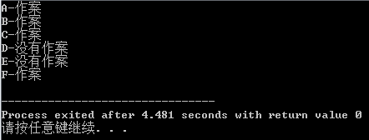

3）一维数组
（1）将程序代码粘贴到此处
#include <stdio.h>
int main(){
int a[10],i,k;
printf("请输入依次10个整数，每输入依次敲一次回车\n");
for(i=0;i<10;i++){
scanf("%d",&a[i]);
}
k=0;
for(i=1;i<10;i++)
if(a[i]>a[0])
k=i;
a[0]=a[k]+a[0];
a[k]=a[0]-a[k];
a[0]=a[0]-a[k];
printf("数组交换的结果：\n");
for(i=0;i<10;i++)
printf("%d\n",a[i]);
printf("最大元素的下标%d",k);
return 0;
}
（2）请将程序运行结果截屏后粘贴到此处：

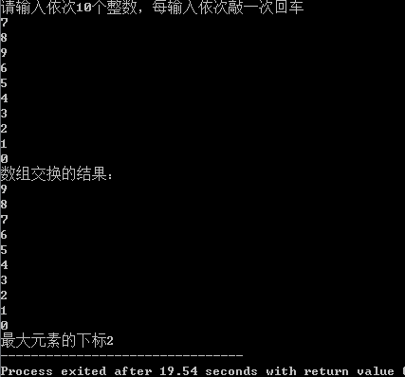
4）Fibonacci数列
（1）将程序代码粘贴到此处
#include <stdio.h>
int main (){
int sum=2,i,n;
printf("请输入你要求的项数\n");
scanf("%d",&n);
int a[n];
a[0]=1;
a[1]=1;
for (i=0;i<n-2;i++){
a[i+2]=a[i+1]+a[i];
sum=sum+a[i+2];
}
printf("第n项为：%d\n",a[n-1]);
printf("前n项和为：%d",sum);
return 0;
}

（2）请将程序运行结果截屏后粘贴到此处：
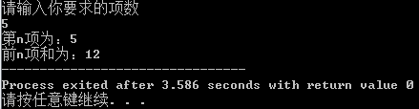

实验完成后将本文档上传到电子教室上
下次（第5次）实验的内容：
实验指导书P182实验任务和要求中的 3~6题

